План конспект урока по теме:

«Цветок»

Разработала Баркова Н.В.

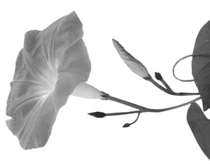

7 класс
Оборудование: макет цветка; желтый и зеленый пластилин, алюминиевая и медная проволока, бумажные заготовки для чашелистиков и лепестков.
При изучении этого материала в 5-м классе ставится цель – познакомить учащихся со строением цветка и обеспечить усвоение понятий «околоцветник», «главные части цветка». Предлагаемая практическая часть развивает умения наблюдать и сравнивать и создает условия для воспитания аккуратности.
ХОД УРОКА

I. Организационный момент
Класс разбивается на группы по 2 человека.

II. Проверка домашнего задания
Что такое орган? Назовите органы цветкового растения и охарактеризуйте их функции.
(Проверка правильности заполнения таблицы об органах и фунциях цветкового растения на с. 160, §40.)

III. Актуализация опорных знаний
За что цветковые растения получили свое название? Как по-другому называются эти растения? Почему?

IV. Изучение нового материала
Учитель называет части цветка, рассказывает об их строении и функциях. Учащиеся в группе, прослушав объяснение, конструируют соответствующую часть цветка из пластилина и записывают ее название в тетради. В результате каждая группа собирает модель цветка.
Запись в тетради
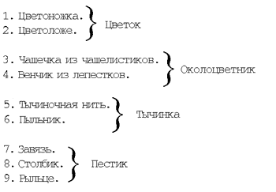

V. Закрепление
- Перечислите части цветка. Найдите их на своих моделях.
- Какие части цветка являются главными? Почему?
- Из чего состоят тычинка и пестик?
- Что такое околоцветник? Каковы его функции?
Зарисуйте цветок в тетради, как указано выше и расставьте цифры, обозначающие части цветка в соответствующем порядке.

VI. Задание на дом
Изучить соответствующий параграф, записи и рисунок в тетради.
ЦВЕТОК
Еще великий немецкий поэт Гете предложил рассматривать цветок как видоизмененный побег. Действительно, в строении цветка и побега есть сходство: цветоножка и цветоложе – это стеблевая часть цветка, а чашечка, венчик, тычинки и пестики образованы видоизмененными листьями.
Таким образом, цветок – видоизмененный укороченный побег, служащий для семенного (полового) размножения. Как и всякий побег, цветок развивается из почки. Цветком обычно оканчивается главный или боковой побег.
СТРОЕНИЕ ЦВЕТКА
Цветоложе – ось цветка, которая, разрастаясь, может принимать различную форму: плоскую, вогнутую, выпуклую и др. Цветоложе внизу переходит в цветоножку – тоненький стебелек, на котором у большинства растений сидит цветок. На цветоножке у многих растений развиваются два (у двудольных) или один (у однодольных) маленьких листочка – это прилистники. Цветок, не имеющий цветоножки, называется сидячим.
Околоцветник, который состоит из чашечки и венчика называют двойным. Такой околоцветник у цветка вишни, капусты, розы и многих других растений.
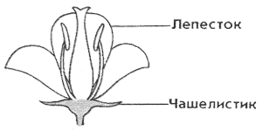
Чашечка образует наружный круг околоцветника. Чашечка обычно состоит из мелких зеленых листочков – чашелистиков (Ч). У некоторых растений, например у гвоздики, чашелистики нижними частями срастаются в трубку – такая чашечка называется сростнолистной. У других, например у герани, чашелистики не срастаются, у них раздельнолистная чашечка.
При распускании цветка в некоторых случаях чашечка опадает, но чаще сохраняется и во время цветения.
Чашечка выполняет следующие функции:
1) защищает внутренние части цветка до раскрывания бутона.
2) в зеленых чашелистиках протекает процесс фотосинтеза.
Венчик – внутренняя часть околоцветника, состоит обычно из ярко окрашенных крупных лепестков (Л). У одних растений (душистый табак, паслен черный, примула) лепестки венчика срастаются, образуя сростнолепестный венчик; у других (капуста, яблоня, вишня) венчик состоит из отдельных лепестков и называется раздельнолепестным, или свободнолепестным.
У некоторых растений, главным образом у однодольных (лилия, амариллис, тюльпан), все листочки околоцветника более или менее одинаковы. Такой околоцветник называют простым (О). У одних растений, например у тюльпана, рябчика или орхидеи листочки простого околоцветника крупные и яркие, как лепестки, – это простой венчиковидный околоцветник.
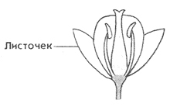
У других растений, например у ситника, свеклы, крапивы листочки простого околоцветника мелкие, невзрачные, обычно зеленого цвета, похожи на чашелистики, – это простой чашечковидный околоцветник.
Главные функции венчика:
1) привлечение насекомых-опылителей;
2) защита главных частей цветка.
Существуют цветки, не имеющие околоцветника (ясень, осока, ива), их называют голыми.
Листочки околоцветника (простого и двойного) могут располагаться так, что через него можно провести несколько осей симметрии (яблоня, вишня, капуста и др.). Такие цветки называют правильными. Цветки, через которые можно провести одну ось симметрии (горох, шалфей) или ни одной (канна), называют неправильными.
Пестик (П) и тычинки (Т) – главные части цветка, в них образуются половые клетки – гаметы.
Тычинка состоит из тычиночной нити, с помощью которой она крепится к цветоложу, и пыльника, который содержит пыльцу с мужскими гаметами – спермиями. Если тычиночной нити нет и пыльник располагается прямо на цветоложе, он называется сидячим.
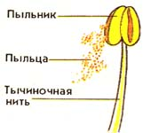
Пестик подразделяется на рыльце (верхняя часть из особой ткани, служит для улавливания пыльцы), столбик и завязь (нижняя расширенная часть, в которой созревают женские гаметы – яйцеклетки). Если в пестике нет столбика и рыльце располагается на завязи, то оно называется сидячим. Из пестика цветка развивается плод с семенами.
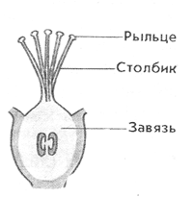
Большинство растений имеет цветки, в которых есть как тычинки, так и пестики. Это обоеполые цветки. Но у некоторых растений (огурец, кукуруза) одни цветки имеют только пестики – это пестичные, или женские, цветки, а другие – только тычинки, это тычиночные, или мужские, цветки. Такие цветки называют раздельнополыми.
Бесполыми называют такие цветки, у которых отсутствуют все главные части: и тычинки, и пестики. Они выполняют только функцию привлечения насекомых-опылителей к другим цветкам, в которых главные части имеются. Бесполые цветки есть в соцветиях василька, подсолнечника и других растений.
У некоторых цветков есть нектарники – желёзки, которые вырабатывают сладкую жидкость. Чаще всего они располагаются на цветоложе.
Для условного обозначения строения цветка используют формулы. Для составления формулы используют следующие обозначения:
О – простой околоцветник;
Ч – чашелистики;
Л – лепестки:
Т – тычинки;
П – пестик.

VI. Задание на дом
Изучить соответствующий параграф, записи и рисунок в тетради.

